BỘ KẾ HOẠCH VÀ ĐẦU TƯ  TỔNG CỤC THỐNG KÊ  Số: 36/BC-TCTK | CỘNG HÒA XÃ HỘI CHỦ NGHĨA VIỆT NAM  Độc lập - Tự do - Hạnh phúc  Hà Nội, ngày 28 tháng 02 năm 2022

BÁO CÁO
TÌNH HÌNH KINH TẾ - XÃ HỘI
THÁNG 02 VÀ 2 THÁNG ĐẦU NĂM 2022

1. Sản xuất nông, lâm nghiệp và thủy sản
Sản xuất nông nghiệp tháng 02/2022 diễn ra trong điều kiện thời tiết rét đậm, rét hại ở các địa phương phía Bắc đã gây ảnh hưởng đến sự sinh trưởng và phát triển của cây trồng, vật nuôi. Chăn nuôi gặp khó khăn do giá thức ăn chăn nuôi tăng và nguy cơ tái bùng phát dịch tả lợn châu Phi. Sản xuất lâm nghiệp tập trung thực hiện phong trào Tết trồng cây, trồng rừng vụ Xuân; chăm sóc và bảo vệ rừng, chống cháy rừng trong mùa khô ở khu vực phía Nam. Nuôi trồng thủy sản phát triển ổn định, giá cá tra đang ở mức cao do nhu cầu xuất khẩu tăng mạnh sau dịp Tết Nguyên đán trong khi nguồn cung nguyên liệu phục vụ xuất khẩu khan hiếm; tôm nuôi trồng phát triển ổn định và ít dịch bệnh.
a) Nông nghiệp
Tính đến trung tuần tháng Hai, cả nước gieo cấy được 2.638,7 nghìn ha lúa đông xuân, bằng 101,2% cùng kỳ năm trước, trong đó: Các địa phương phía Bắc gieo cấy 740,5 nghìn ha, bằng 105,6%; các địa phương phía Nam gieo cấy 1.898,1 nghìn ha, bằng 99,6%; riêng các tỉnh Đồng bằng sông Cửu Long gieo cấy đạt 1.501,8 nghìn ha, bằng 98,8%.
Tại các địa phương phía Bắc, tiến độ gieo trồng lúa đông xuân năm nay cao hơn so với cùng kỳ năm trước chủ yếu do thời tiết đầu vụ có mưa, đồng thời các địa phương đã chủ động triển khai lấy và trữ nước đủ cho gieo trồng. Một số địa phương có tiến độ gieo cấy lúa đông xuân cao như: Thái Bình đạt 21,5 nghìn ha, bằng 303,3% cùng kỳ năm trước; Hà Nội đạt 34,3 nghìn ha, bằng 172,7%; Hải Phòng đạt 17 nghìn ha, bằng 154,5%; Ninh Bình đạt 34,8 nghìn ha, bằng 133,4%. Để đảm bảo cho cây lúa sinh trưởng và phát triển tốt, cần theo dõi sát diễn biến tình hình thời tiết và dịch bệnh, xử lý kịp thời các ổ bệnh phát sinh để không ảnh hưởng đến sự phát triển của cây lúa.
Các địa phương phía Nam đến nay đã cơ bản hoàn thành gieo cấy lúa đông xuân và bắt đầu thu hoạch ở một số trà lúa sớm. Diện tích lúa đông xuân giảm 8,4 nghìn ha so với cùng kỳ năm trước, riêng vùng Đồng bằng sông Cửu Long giảm 17,8 nghìn ha do một số địa phương chủ động cắt giảm diện tích xuống giống hoặc chuyển đổi những vùng đất lúa kém hiệu quả sang cây trồng cạn, sử dụng ít nước.
Hiện nay, lúa đông xuân đang phát triển tốt, những trà lúa chính vụ đang trong giai đoạn đẻ nhánh làm đòng, một số trong giai đoạn ngậm sữa, chuẩn bị trổ bông, trong đó vùng Đồng bằng sông Cửu Long có 300,2 nghìn ha lúa đông xuân cho thu hoạch, chiếm 20% diện tích gieo cấy của vùng và bằng 109,5% so với cùng kỳ năm trước.
Cùng với việc gieo cấy lúa đông xuân, các địa phương trên cả nước đang tiến hành gieo trồng cây hoa màu. Diện tích khoai lang, đậu tương, lạc giảm so với cùng kỳ năm trước chủ yếu do hiệu quả kinh tế không cao và gặp khó khăn trong khâu tiêu thụ sản phẩm nên người dân có xu hướng chuyển dịch sang trồng ngô và rau đậu các loại.
Hình 1. Gieo trồng một số cây hàng năm
(Tính đến 15/02/2022)
Chăn nuôi trâu, bò trong tháng bị ảnh hưởng do rét đậm, rét hại. Chăn nuôi lợn đang dần ổn định do các doanh nghiệp, trang trại, hộ chăn nuôi chủ động được nguồn giống, liên kết tiêu thụ sản phẩm đầu ra, đảm bảo vệ sinh, an toàn sinh học. Tuy nhiên, ngành chăn nuôi vẫn gặp khó khăn do giá thức ăn ở mức cao, nguy cơ tái phát dịch tả lợn châu Phi lớn, người chăn nuôi lợn cũng như chính quyền các địa phương vẫn phải thực hiện các biện pháp phòng chống dịch cho đàn vật nuôi.
Hình 2. Số lượng gia súc, gia cầm
Tính đến ngày 24/02/2022, cả nước không còn dịch tai xanh và dịch lở mồm long móng; dịch cúm gia cầm còn ở Hà Nội, Quảng Bình, Quảng Nam, Đồng Nai; dịch viêm da nổi cục còn ở Quảng Bình, Quảng Ngãi, Tiền Giang và dịch tả lợn châu Phi còn ở 29 địa phương chưa qua 21 ngày.
b) Lâm nghiệp
Diện tích rừng trồng mới tập trung của cả nước tháng 02/2022 ước đạt 9,5 nghìn ha, tăng 6,7% so cùng kỳ năm trước. Thời tiết trong tháng thuận lợi nên các địa phương tích cực triển khai trồng rừng vụ Xuân, một số địa phương có tiến độ trồng rừng cao như Quảng Ngãi 2.863 ha, tăng 47,7% so với cùng kỳ năm trước, Yên Bái 1.680 ha, tăng 76,8%, Phú Thọ 995 ha, gấp 2,5 lần. Số cây lâm nghiệp trồng phân tán tháng Hai ước đạt 9,7 triệu cây, tăng 5,4% so với cùng kỳ năm trước; sản lượng gỗ khai thác đạt 982,8 nghìn m³, tăng 4%; sản lượng củi khai thác đạt 1,5 triệu ste, bằng cùng kỳ năm trước. Các địa phương có sản lượng gỗ khai thác trong tháng cao như Quảng Ngãi 88,2 nghìn m³, tăng 3,4% so với cùng kỳ năm trước, Thanh Hóa 66,5 nghìn m³, tăng 6,6%, Quảng Ninh 32,2 nghìn m³, tăng 20%.
Tính chung 2 tháng đầu năm 2022, diện tích rừng trồng mới tập trung ước đạt 16,8 nghìn ha, tăng 6,3% so với cùng kỳ năm trước; số cây lâm nghiệp trồng phân tán đạt 13,6 triệu cây, tăng 4,6%; sản lượng gỗ khai thác đạt 1.923,3 nghìn m³, tăng 4,2%; sản lượng củi khai thác đạt 3 triệu ste, giảm 0,3% so với cùng kỳ năm trước.
Ước tính diện tích rừng bị thiệt hại trong tháng Hai là 68 ha, giảm 48,7% so với cùng kỳ năm trước, trong đó: Diện tích rừng bị cháy là 0,7 ha, giảm 97,3%; diện tích rừng bị chặt, phá là 67,3 ha, giảm 36,8%. Các tỉnh có diện tích rừng bị chặt, phá cao trong tháng: Điện Biên 15,1 ha, Lạng Sơn 14,2 ha, Phú Yên 5,4 ha, Hà Giang 4,9 ha. Tính chung 2 tháng đầu năm 2022, cả nước có 137,6 ha diện tích rừng bị thiệt hại, giảm 47,8% so với cùng kỳ năm trước, trong đó: Diện tích rừng bị cháy là 1,6 ha, giảm 98,3%; diện tích rừng bị chặt, phá là 136 ha, giảm 19,5 %.
c) Thủy sản
Sản lượng thủy sản tháng Hai ước đạt 578,5 nghìn tấn, tăng 2,3% so với cùng kỳ năm trước, bao gồm: Cá đạt 434,7 nghìn tấn, tăng 2,1%; tôm đạt 53,8 nghìn tấn, tăng 3,3%; thủy sản khác đạt 90 nghìn tấn, tăng 2,6%.
Sản lượng thủy sản nuôi trồng trong tháng ước tính đạt 297,9 nghìn tấn, tăng 4,5% so với cùng kỳ năm trước, trong đó: Cá đạt 215,1 nghìn tấn, tăng 4,4%; tôm đạt 43,8 nghìn tấn, tăng 4,0%.
Giá cá tra nguyên liệu tại Đồng bằng sông Cửu Long tăng mạnh sau thời gian dài ở mức thấp do nhu cầu xuất khẩu tăng trong khi nguồn cung cá tra nguyên liệu phục vụ xuất khẩu khan hiếm. Cụ thể, loại 0,8 - 1,1 kg/con giá dao động từ 27.500 - 29.000 đồng/kg, tăng 7.500 - 9.000 đồng/kg so với cùng kỳ năm trước và tăng hơn 4.000 đồng/kg so với thời điểm trước Tết. Với giá cá tra như hiện tại, người nuôi cá tra có lợi nhuận cao. Sản lượng cá tra tháng 02/2022 ước đạt 94,9 nghìn tấn, tăng 4,9% so với cùng kỳ năm trước.
Tôm nuôi trồng phát triển khá và ít dịch bệnh, giá tôm nguyên liệu ổn định. Các địa phương tiếp tục phát triển tôm thẻ chân trắng thâm canh, bán thâm canh công nghệ cao song song với quy trình nuôi mới, ao lót bạt đáy, chủ động trong việc kiểm soát môi trường ngày càng tốt hơn. Sản lượng tôm thẻ chân trắng tháng 02/2022 ước đạt 25,5 nghìn tấn, tăng 6,3% so với cùng kỳ năm trước; tôm sú đạt 14,2 nghìn tấn, bằng cùng kỳ năm trước.
Sản lượng thủy sản khai thác tháng 02/2022 ước đạt 280,6 nghìn tấn, tăng 0,1% so với cùng kỳ năm trước, bao gồm: Cá đạt 219,6 nghìn tấn, tôm đạt 10 nghìn tấn, đều bằng cùng kỳ năm trước; thủy sản khác đạt 51 nghìn tấn, tăng 0,6%. Những ngày đầu tháng Hai mặc dù thời tiết ngư trường thuận lợi cho việc khai thác, đánh bắt hải sản nhưng giá xăng, dầu tăng tác động trực tiếp tới ngư dân khiến các chuyến khai thác biển giảm đi. Sản lượng thủy sản khai thác biển tháng Hai ước đạt 266,7 nghìn tấn, bằng cùng kỳ năm 2021.

Hình 3. Sản lượng thủy sản nuôi trồng và khai thác

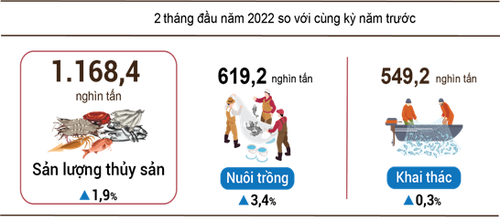
Tính chung 2 tháng đầu năm 2022, sản lượng thủy sản ước đạt 1.168,4 nghìn tấn, tăng 1,9% so với cùng kỳ năm trước, bao gồm: Sản lượng thủy sản nuôi trồng đạt 619,2 nghìn tấn, tăng 3,4%; sản lượng thủy sản khai thác đạt 549,2 nghìn tấn, tăng 0,3% (sản lượng thủy sản khai thác biển đạt 521,8 nghìn tấn, tăng 0,3%).
2. Sản xuất công nghiệp
Sản xuất công nghiệp tháng 02/2022 ước tính giảm 12,4% so với tháng trước do thời gian nghỉ Tết Nguyên đán Nhâm Dần phần lớn tập trung trong tháng Hai. Tuy nhiên, so với cùng kỳ năm trước, sản xuất công nghiệp tháng 02/2022 tiếp tục khởi sắc với mức tăng 8,5%; tính chung 2 tháng đầu năm 2022, chỉ số sản xuất toàn ngành công nghiệp tăng 5,4% so với 2 tháng đầu năm 2021.
Chỉ số sản xuất toàn ngành công nghiệp (IIP) tháng 02/2022 ước tính giảm 12,4% so với tháng trước và tăng 8,5% so với cùng kỳ năm trước. Trong đó, so với cùng kỳ năm trước, ngành khai khoáng giảm 4,1%; ngành chế biến, chế tạo tăng 10%; sản xuất và phân phối điện tăng 8%; cung cấp nước, hoạt động quản lý và xử lý rác thải, nước thải tăng 0,8%.
Tính chung 2 tháng đầu năm 2022, IIP ước tính tăng 5,4% so với cùng kỳ năm trước (cùng kỳ năm 2021 tăng 6,8%). Trong đó, ngành chế biến, chế tạo tăng 6,1% (cùng kỳ năm 2021 tăng 9,4%), đóng góp 5,2 điểm phần trăm vào mức tăng chung; ngành sản xuất và phân phối điện tăng 6,5%, đóng góp 0,6 điểm phần trăm; ngành cung cấp nước, hoạt động quản lý và xử lý rác thải, nước thải tăng 2,5%, đóng góp 0,04 điểm phần trăm; riêng ngành khai khoáng giảm 2,8%, làm giảm 0,44 điểm phần trăm trong mức tăng chung.
Chỉ số sản xuất tháng 2 tháng đầu năm 2022 của một số ngành trọng điểm cấp II tăng cao so với cùng kỳ năm trước: Sản xuất thiết bị điện tăng 27,9%; sản xuất máy móc, thiết bị chưa được phân vào đâu tăng 21,2%; sản xuất trang phục tăng 20,1%; sản xuất thuốc, hóa dược và dược liệu tăng 15%; in, sao chép bản ghi các loại tăng 11%; sản xuất xe có động cơ tăng 10,8%; sản xuất da và các sản phẩm liên quan tăng 10,6%; sản xuất phương tiện vận tải khác (mô tô, xe máy) tăng 10,2%; sản xuất hóa chất và sản phẩm hóa chất tăng 9,7%. Ở chiều ngược lại, chỉ số IIP của một số ngành giảm: Sản xuất sản phẩm từ cao su và plastic giảm 11,8%; sửa chữa, bảo dưỡng và lắp đặt máy móc, thiết bị giảm 11,4%; sản xuất than cốc, sản phẩm dầu mỏ tinh chế giảm 10,8%; khai thác quặng kim loại giảm 9,6%; khai thác dầu thô và khí đốt tự nhiên giảm 8,6%.
Biểu 1. Tốc độ tăng/giảm chỉ số IIP 2 tháng đầu năm các năm 2018-2022
so với cùng kỳ năm trước của một số ngành công nghiệp trọng điểm

%
 | 2018 | 2019 | 2020 | 2021 | 2022
Sản xuất thiết bị điện | 18,3 | 5,7 | -2,7 | 14,3 | 27,9
Sản xuất máy móc, thiết bị chưa được phân vào đâu | 9,3 | 11,5 | -16,1 | 6,0 | 21,2
Sản xuất trang phục | 6,9 | 10,6 | -2,4 | 2,1 | 20,1
Sản xuất thuốc, hoá dược và dược liệu | 11,1 | -5,6 | 19,8 | 4,9 | 15,0
In, sao chép bản ghi các loại | 6,7 | 11,2 | 14,5 | -14,4 | 11,0
Sản xuất xe có động cơ | 7,3 | 20,2 | -5,6 | 7,2 | 10,8
Sản xuất da và các sản phẩm có liên quan | 8,0 | 8,9 | 9,5 | 2,3 | 10,6
Sản xuất phương tiện vận tải khác | 6,3 | 6,8 | -1,2 | -4,2 | 10,2
Sản xuất hoá chất và sản phẩm hoá chất | 4,1 | 12,6 | 4,1 | 5,1 | 9,7
Khai thác dầu thô và khí đốt tự nhiên | 2,3 | -7,9 | -7,8 | -9,9 | -8,6
Khai thác quặng kim loại | 11,7 | 3,2 | 28,0 | 13,5 | -9,6
Sản xuất than cốc, sản phẩm dầu mỏ tinh chế | 3,6 | 95,1 | 10,8 | -3,7 | -10,8
Sửa chữa, bảo dưỡng và lắp đặt máy móc và thiết bị | 9,7 | -5,1 | -4,1 | 8,8 | -11,4

Chỉ số sản xuất công nghiệp 2 tháng đầu năm 2022 so với cùng kỳ năm trước tăng ở 56 địa phương và giảm ở 7 địa phương trên cả nước.

Hình 4. Tốc độ tăng/giảm IIP 2 tháng đầu năm 2022
so với cùng kỳ năm trước của một số địa phương (%)

Một số sản phẩm công nghiệp chủ lực trong 2 tháng đầu năm 2022 tăng cao so với cùng kỳ năm trước: Alumin tăng 20,3%; bột ngọt tăng 17,6%; thủy hải sản chế biến tăng 15%; quần áo mặc thường tăng 14,1%; ô tô tăng 12,2%; vải dệt từ sợi tự nhiên tăng 11,8%; sữa tươi tăng 11,5%; xi măng tăng 11%; linh kiện điện thoại và xe máy cùng tăng 10,7%; thép cán tăng 10,5%; thức ăn cho gia súc tăng 10,4%. Ở chiều ngược lại, một số sản phẩm giảm so với cùng kỳ năm trước: Tivi giảm 32,4%; khí đốt thiên nhiên dạng khí giảm 13,4%; xăng dầu các loại giảm 12,8%; điện thoại di động giảm 12,6%; vải dệt từ sợi nhân tạo giảm 6,6%; thức ăn cho thủy sản giảm 4,4%.
Số lao động đang làm việc trong các doanh nghiệp công nghiệp tại thời điểm 01/02/2022 tăng 1,2% so với cùng thời điểm tháng trước và tăng 1,3% so với cùng thời điểm năm trước. Trong đó, lao động khu vực doanh nghiệp Nhà nước tăng 0,1% và giảm 3%; doanh nghiệp ngoài Nhà nước tăng 0,8% và giảm 3,4%; doanh nghiệp có vốn đầu tư nước ngoài tăng 1,6% và tăng 3,4%. Theo ngành hoạt động, số lao động đang làm việc trong các doanh nghiệp ngành khai khoáng tăng 0,2% so với cùng thời điểm tháng trước và giảm 1,6% so với cùng thời điểm năm trước; ngành chế biến, chế tạo tăng 1,3% và tăng 1,5%; ngành sản xuất và phân phối điện, khí đốt, nước nóng, hơi nước và điều hòa không khí tăng 0,5% và tăng 0,1%; ngành cung cấp nước, hoạt động quản lý và xử lý rác thải, nước thải tăng 0,2% và tăng 0,7%.
3. Tình hình đăng ký doanh nghiệp
Trong tháng 02/2022, hoạt động khởi sự kinh doanh diễn ra khá trầm lắng so với tháng trước do tháng Hai có kỳ nghỉ Tết Nguyên đán. Tuy nhiên, những giải pháp, chỉ đạo quyết liệt, kịp thời của Chính phủ, Thủ tướng Chính phủ đã tạo sự yên tâm, tin tưởng cho cộng đồng doanh nghiệp. Tính chung 2 tháng đầu năm 2022, số doanh nghiệp gia nhập và quay trở lại thị trường tăng 46,2% so với cùng kỳ năm trước; số doanh nghiệp rút lui khỏi thị trường tăng 33,6%.
Trong tháng Hai, cả nước có 7.284 doanh nghiệp thành lập mới với số vốn đăng ký là 85,2 nghìn tỷ đồng và số lao động đăng ký gần 72,6 nghìn lao động, giảm 44% về số doanh nghiệp, giảm 55,7% về vốn đăng ký và giảm 5,8% về số lao động so với tháng 01/2022. So với cùng kỳ năm trước, giảm 9,4% về số doanh nghiệp, giảm 52,6% về số vốn đăng ký và tăng 27,4% về số lao động. Vốn đăng ký bình quân một doanh nghiệp thành lập mới trong tháng đạt 11,7 tỷ đồng, giảm 20,9% so với tháng trước và giảm 47,7% so với cùng kỳ năm trước. Bên cạnh đó, cả nước còn có 4.071 doanh nghiệp quay trở lại hoạt động, giảm 78,7% so với tháng trước và giảm 11,6% so với cùng kỳ năm 2021.
Tính chung 2 tháng đầu năm 2022, cả nước có gần 20,3 nghìn doanh nghiệp đăng ký thành lập mới với tổng số vốn đăng ký là 277,6 nghìn tỷ đồng và tổng số lao động đăng ký gần 149,7 nghìn lao động, tăng 11,9% về số doanh nghiệp, giảm 17,1% về vốn đăng ký và giảm 13,4% về số lao động so với cùng kỳ năm trước. Vốn đăng ký bình quân một doanh nghiệp thành lập mới trong 2 tháng đầu năm 2022 đạt 13,7 tỷ đồng, giảm 25,9% so với cùng kỳ năm 2021. Nếu tính cả 173,6 nghìn tỷ đồng vốn đăng ký tăng thêm của 2.332 doanh nghiệp tăng vốn, tổng số vốn đăng ký bổ sung vào nền kinh tế trong 2 tháng đầu năm 2022 là 451,2 nghìn tỷ đồng, giảm 37,4% so với cùng kỳ năm trước. Bên cạnh đó, còn có 22,3 nghìn doanh nghiệp quay trở lại hoạt động (tăng 102,5% so với cùng kỳ năm 2021), nâng tổng số doanh nghiệp thành lập mới và doanh nghiệp quay trở lại hoạt động trong 2 tháng đầu năm 2022 lên 42,6 nghìn doanh nghiệp, tăng 46,2% so với cùng kỳ năm trước. Bình quân một tháng có 21,3 nghìn doanh nghiệp thành lập mới và quay trở lại hoạt động.
Theo khu vực kinh tế, 2 tháng đầu năm nay có 316 doanh nghiệp thành lập mới thuộc khu vực nông, lâm nghiệp và thủy sản, bằng cùng kỳ năm trước; 5,2 nghìn doanh nghiệp thuộc khu vực công nghiệp và xây dựng, tăng 5,9%; 14,7 nghìn doanh nghiệp thuộc khu vực dịch vụ, tăng 14,5%.
Hình 5. Tình hình đăng ký doanh nghiệp

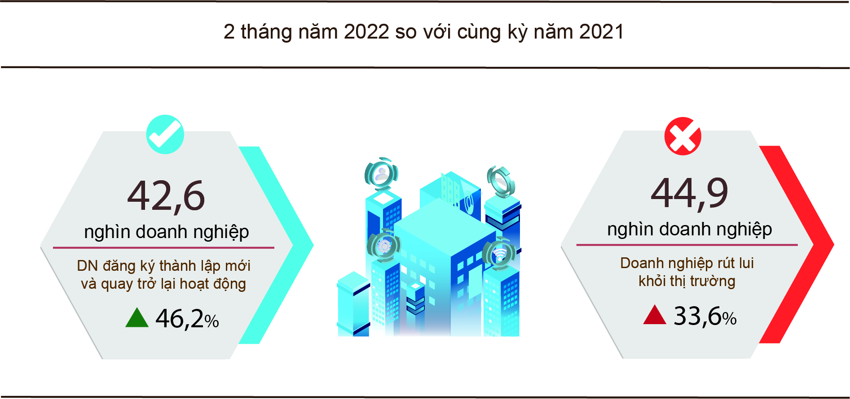
Cũng trong tháng Hai, có 3.466 doanh nghiệp đăng ký tạm ngừng kinh doanh có thời hạn, giảm 88,2% so với tháng trước và giảm 3,5% so với cùng kỳ năm 2021; có 1.917 doanh nghiệp ngừng hoạt động chờ làm thủ tục giải thể, giảm 72,9% và giảm 26,4%; có 1.233 doanh nghiệp hoàn tất thủ tục giải thể, giảm 39,1% và giảm 17,8%.
Tính chung 2 tháng đầu năm 2022, số doanh nghiệp tạm ngừng kinh doanh có thời hạn 32,7 nghìn doanh nghiệp, tăng 51,3% so với cùng kỳ năm trước; 8,9 nghìn doanh nghiệp ngừng hoạt động chờ làm thủ tục giải thể, tăng 6,3%; gần 3,3 nghìn doanh nghiệp hoàn tất thủ tục giải thể, giảm 9,4%, trong đó có 2,8 nghìn doanh nghiệp có quy mô vốn dưới 10 tỷ đồng, giảm 12,8%; 49 doanh nghiệp có quy mô vốn trên 100 tỷ đồng, tăng 32,4%. Bình quân một tháng có 22,4 nghìn doanh nghiệp rút lui khỏi thị trường.

Biểu 2. Doanh nghiệp thành lập mới và giải thể 2 tháng đầu năm 2022
phân theo một số lĩnh vực hoạt động

 | Số lượng doanh nghiệp (Doanh nghiệp) |  | Tốc độ tăng/giảm so với cùng kỳ năm trước (%)
 | Thành lập mới | Giải thể | Thành lập mới | Giải thể
Bán buôn, bán lẻ, sửa chữa ô tô, xe máy | 7.213 | 1.187 | 19,9 | -11,1
Công nghiệp chế biến chế tạo | 2.631 | 335 | 13,8 | -23,5
Xây dựng | 2.327 | 291 | 4,3 | -4,6
Kinh doanh bất động sản | 1.463 | 196 | 38,4 | 17,4
Vận tải kho bãi | 1.085 | 138 | 33,0 | -17,4
Dịch vụ lưu trú và ăn uống | 805 | 165 | 10,3 | -17,1
Sản xuất phân phối, điện, nước, gas | 156 | 83 | -46,9 | 3,8

4. Đầu tư
Tháng 02/2022 có kỳ nghỉ Tết Nguyên đán, đồng thời hoạt động đầu tư trong các tháng đầu năm tập trung chủ yếu vào việc phân khai kế hoạch vốn trong năm. Các công trình mới được bố trí vốn năm 2022 đang trong thời gian chuẩn bị hoàn tất các thủ tục, hồ sơ chuẩn bị đầu tư, do đó khối lượng thực hiện chủ yếu tại các công trình chuyển tiếp. Tỷ lệ vốn đầu tư thực hiện từ nguồn ngân sách Nhà nước 2 tháng đầu năm 2022 đạt 8,8% so với kế hoạch năm và tăng 10,4% so với cùng kỳ năm 2021. Vốn đầu tư trực tiếp nước ngoài thực hiện tại Việt Nam 2 tháng đầu năm 2022 ước tính đạt 2,68 tỷ USD, tăng 7,2% so với cùng kỳ năm trước.
Vốn đầu tư thực hiện từ nguồn ngân sách Nhà nước tháng 02/2022 ước đạt 20,5 nghìn tỷ đồng, tăng 9,9% so với cùng kỳ năm trước, bao gồm: Vốn Trung ương quản lý 3 nghìn tỷ đồng, tăng 10,7%; vốn địa phương quản lý 17,5 nghìn tỷ đồng, tăng 9,8%. Tính chung 2 tháng đầu năm 2022, vốn đầu tư thực hiện từ nguồn ngân sách Nhà nước ước đạt 46,3 nghìn tỷ đồng, bằng 8,8% kế hoạch năm và tăng 10,4% so với cùng kỳ năm trước (cùng kỳ năm 2021 bằng 8% và tăng 13,6%). Cụ thể:
- Vốn đầu tư thực hiện do Trung ương quản lý đạt 6,4 nghìn tỷ đồng, bằng 6,4% kế hoạch năm và tăng 10,1% so với cùng kỳ năm trước.
Hình 6. Vốn đầu tư thực hiện từ nguồn ngân sách Nhà nước
2 tháng đầu năm 2022 phân theo Bộ, ngành

Tỷ đồng
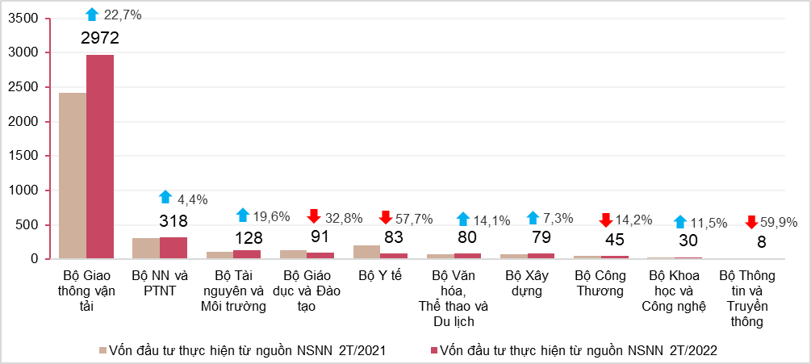
- Vốn đầu tư thực hiện do địa phương quản lý đạt 39,9 nghìn tỷ đồng, bằng 9,3% kế hoạch năm và tăng 10,4% so với cùng kỳ năm trước, trong đó:
Vốn ngân sách Nhà nước cấp tỉnh đạt 26,5 nghìn tỷ đồng, bằng 8,9% và tăng 8%;
Vốn ngân sách Nhà nước cấp huyện đạt 11,5 nghìn tỷ đồng, bằng 10,1% và tăng 18,5%;
Vốn ngân sách Nhà nước cấp xã đạt 1,9 nghìn tỷ đồng, bằng 11,8% và tăng 0,1%.
- Vốn đầu tư thực hiện từ nguồn ngân sách Nhà nước 2 tháng đầu năm 2022 của một số tỉnh, thành phố trực thuộc Trung ương như sau:
Hình 7. Vốn đầu tư thực hiện từ nguồn ngân sách Nhà nước
2 tháng đầu năm 2022 của một số địa phương

Tỷ đồng
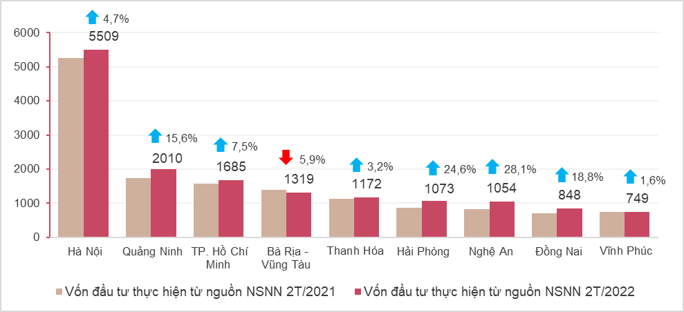
Tổng vốn đầu tư nước ngoài đăng ký vào Việt Nam tính đến ngày 20/02/2022 bao gồm vốn đăng ký cấp mới, vốn đăng ký điều chỉnh và giá trị góp vốn, mua cổ phần của nhà đầu tư nước ngoài đạt gần 5 tỷ USD, giảm 8,5% so với cùng kỳ năm trước.

Hình 8. Vốn đầu tư nước ngoài đăng ký vào Việt Nam
tính đến ngày 20/02 các năm 2018-2022 (Tỷ USD)

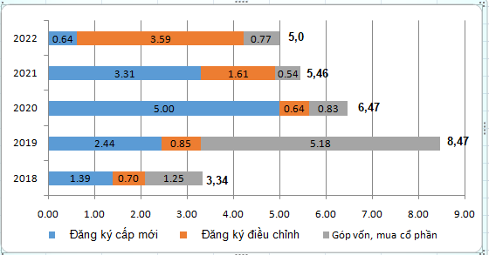

- Vốn đăng ký cấp mới có 183 dự án được cấp phép với số vốn đăng ký đạt 631,8 triệu USD, tăng 45,2% về số dự án và giảm 80,9% về số vốn đăng ký so với cùng kỳ năm trước; trong đó, ngành công nghiệp chế biến, chế tạo được cấp phép mới đầu tư trực tiếp nước ngoài lớn nhất với số vốn đăng ký đạt 346,8 triệu USD, chiếm 54,9% tổng vốn đăng ký cấp mới; hoạt động kinh doanh bất động sản đạt 186,9 triệu USD, chiếm 29,6%; các ngành còn lại đạt 98,1 triệu USD, chiếm 15,5%.
Trong số 28 quốc gia và vùng lãnh thổ có dự án đầu tư được cấp phép mới tại Việt Nam trong 2 tháng đầu năm 2022, Xin-ga-po là nhà đầu tư lớn nhất với 222,8 triệu USD, chiếm 35,3% tổng vốn đăng ký cấp mới; tiếp đến là Đặc khu hành chính Hồng Công (Trung Quốc) 112,7 triệu USD, chiếm 17,8%; Trung Quốc 78,9 triệu USD, chiếm 12,5%; Hàn Quốc 63,4 triệu USD, chiếm 10%; Đài Loan 43,9 triệu USD, chiếm 7%.
- Vốn đăng ký điều chỉnh có 142 lượt dự án đã cấp phép từ các năm trước đăng ký điều chỉnh vốn đầu tư tăng thêm 3,59 tỷ USD, tăng 123,8% so với cùng kỳ năm trước.
Nếu tính cả vốn đăng ký mới và vốn đăng ký điều chỉnh của các dự án đã cấp phép từ các năm trước thì vốn đầu tư trực tiếp nước ngoài vào ngành công nghiệp chế biến, chế tạo đạt 2,9 tỷ USD, chiếm 68,7% tổng vốn đăng ký cấp mới và tăng thêm; hoạt động kinh doanh bất động sản đạt 1,16 tỷ USD, chiếm 27,5%; các ngành còn lại đạt 160,4 triệu USD, chiếm 3,8%.
- Vốn đăng ký góp vốn, mua cổ phần của nhà đầu tư nước ngoài có 400 lượt với tổng giá trị góp vốn 769,6 triệu USD, tăng 41,7% so cùng kỳ năm trước. Trong đó có 174 lượt góp vốn, mua cổ phần làm tăng vốn điều lệ của doanh nghiệp với giá trị góp vốn là 91,5 triệu USD và 226 lượt nhà đầu tư nước ngoài mua lại cổ phần trong nước mà không làm tăng vốn điều lệ với giá trị 678,1 triệu USD. Đối với hình thức góp vốn, mua cổ phần của nhà đầu tư nước ngoài, vốn đầu tư vào hoạt động kinh doanh bất động sản đạt 357,8 triệu USD, chiếm 46,5% giá trị góp vốn; ngành công nghiệp chế biến, chế tạo đạt 228,7 triệu USD, chiếm 29,7%; ngành còn lại 183 triệu USD, chiếm 23,8%.
Vốn đầu tư trực tiếp nước ngoài thực hiện tại Việt Nam 2 tháng đầu năm 2022 ước tính đạt 2,68 tỷ USD, tăng 7,2% so với cùng kỳ năm trước, trong đó: Công nghiệp chế biến, chế tạo đạt 2,02 tỷ USD, chiếm 75,4% tổng vốn đầu tư trực tiếp nước ngoài thực hiện; hoạt động kinh doanh bất động sản đạt 324,3 triệu USD, chiếm 12,1%; sản xuất, phân phối điện, khí đốt, nước nóng, hơi nước và điều hòa không khí đạt 210 triệu USD, chiếm 7,8%.
Hình 9. Vốn đầu tư trực tiếp nước ngoài thực hiện
2 tháng đầu năm các năm 2018-2022 (Tỷ USD)
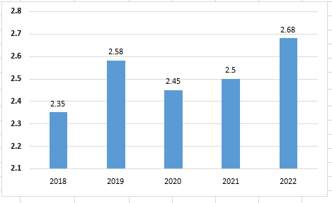
Đầu tư của Việt Nam ra nước ngoài trong 2 tháng đầu năm 2022 có 21 dự án được cấp mới giấy chứng nhận đầu tư với tổng số vốn của phía Việt Nam là 51,7 triệu USD, gấp 2,4 lần so với cùng kỳ năm trước; có 02 lượt dự án điều chỉnh vốn với số vốn điều chỉnh giảm 7,2 triệu USD.
Tính chung tổng vốn đầu tư của Việt Nam ra nước ngoài (vốn cấp mới và điều chỉnh) đạt 44,5 triệu USD, gấp 2,1 lần so với cùng kỳ năm trước, trong đó: Hoạt động khai khoáng đạt 33,5 triệu USD; bán buôn và bán lẻ, sửa chữa ô tô, mô tô, xe máy và xe động cơ khác đạt 15,1 triệu USD; hoạt động tài chính, ngân hàng và bảo hiểm đạt 9,2 triệu USD; riêng lĩnh vực công nghiệp chế biến, chế tạo điều chỉnh giảm 16,4 triệu USD.
Trong 2 tháng đầu năm 2022 có 08 quốc gia và vùng lãnh thổ nhận đầu tư của Việt Nam, trong đó: Lào là nước dẫn đầu với 48,2 triệu USD; Xin-ga-po 7,4 triệu USD; Hoa Kỳ 2,9 triệu USD; Trung Quốc 1,3 triệu USD; Hàn Quốc 575 nghìn USD; Mi-an-ma điều chỉnh giảm 16,4 triệu.
5. Thu, chi ngân sách Nhà nước
Thu ngân sách Nhà nước 2 tháng đầu năm 2022 tăng 10,8% so với cùng kỳ năm trước. Chi ngân sách Nhà nước đảm bảo nhu cầu phát triển kinh tế - xã hội, quốc phòng, an ninh, quản lý Nhà nước, thanh toán các khoản nợ đến hạn, chi phòng, chống dịch Covid-19 và thực hiện các chính sách an sinh xã hội.

Hình 10. Thu, chi ngân sách Nhà nước
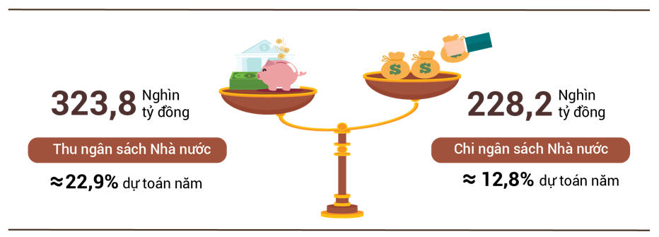

Thu ngân sách Nhà nước:
Tổng thu ngân sách Nhà nước tháng 02/2022 ước đạt 138,5 nghìn tỷ đồng. Lũy kế tổng thu ngân sách Nhà nước 2 tháng đầu năm đạt 323,8 nghìn tỷ đồng, bằng 22,9% dự toán năm và tăng 10,8% so với cùng kỳ năm trước. Trong đó, một số khoản thu chính như sau:
- Thu nội địa tháng 02/2022 ước đạt 114,6 nghìn tỷ đồng. Lũy kế 2 tháng đầu năm đạt 270,8 nghìn tỷ đồng, bằng 23% dự toán năm và tăng 7,6% so với cùng kỳ năm trước.
- Thu từ dầu thô tháng 02/2022 ước đạt 4.900 tỷ đồng; lũy kế 2 tháng đầu năm đạt 8.060 tỷ đồng, bằng 28,6% dự toán năm và tăng 57,2% so với cùng kỳ năm trước.
- Thu cân đối ngân sách từ hoạt động xuất, nhập khẩu tháng 02/2022 ước đạt 19 nghìn tỷ đồng; lũy kế 2 tháng đầu năm đạt 45 nghìn tỷ đồng, bằng 22,6% dự toán năm và tăng 29,4% so với cùng kỳ năm trước.
Chi ngân sách Nhà nước:
Tổng chi ngân sách Nhà nước tháng 02/2022 ước đạt 106,3 nghìn tỷ đồng; lũy kế 2 tháng đầu năm ước đạt 228,2 nghìn tỷ đồng, bằng 12,8% dự toán năm và tăng 10,5% so với cùng kỳ năm trước. Trong đó, chi thường xuyên 2 tháng đầu năm đạt 163,3 nghìn tỷ đồng, bằng 14,7% dự toán năm và tăng 0,9%; chi đầu tư phát triển đạt 44,6 nghìn tỷ đồng, bằng 8,5% và tăng 89,9%; chi trả nợ lãi 20,3 nghìn tỷ đồng, bằng 19,6% và giảm 4,3%.
6. Thương mại, giá cả, vận tải và du lịch
a) Bán lẻ hàng hóa và doanh thu dịch vụ tiêu dùng
Tháng Hai có kỳ nghỉ tết Nguyên đán với nhiều hoạt động khai xuân, lễ hội nên tổng mức bán lẻ hàng hóa và doanh thu dịch vụ tiêu dùng tăng 3,1% so với cùng kỳ năm trước; trong đó doanh thu dịch vụ lưu trú, ăn uống tăng 12,6% và doanh thu du lịch lữ hành tăng 39,4%. Tính chung 2 tháng đầu năm 2022, tổng mức bán lẻ hàng hóa và doanh thu dịch vụ tiêu dùng tăng 1,7% so với cùng kỳ năm trước.
Tổng mức bán lẻ hàng hóa và doanh thu dịch vụ tiêu dùng tháng Hai năm 2022 ước đạt 421,8 nghìn tỷ đồng, giảm 7,1% so với tháng trước và tăng 3,1% so với cùng kỳ năm trước. Tính chung 2 tháng đầu năm 2022, tổng mức bán lẻ hàng hóa và doanh thu dịch vụ tiêu dùng ước đạt hơn 876 nghìn tỷ đồng, tăng 1,7% so với cùng kỳ năm trước, nếu loại trừ yếu tố giá giảm 0,3% (cùng kỳ năm 2021 tăng 0,7%).
Biểu 4. Tổng mức bán lẻ hàng hóa và doanh thu dịch vụ tiêu dùng

Nghìn tỷ đồng
 | Ước tính  tháng 2  năm 2022 | Ước tính  2 tháng  năm 2022 | Tốc độ tăng/giảm so với  cùng kỳ năm trước (%)
 |  |  | Tháng 2  năm 2022 |  | 2 tháng  năm 2022
Tổng số | 421,8 | 876,0 | 3,1 | 1,7
Bán lẻ hàng hóa | 338,9 | 707,4 | 2,4 | 3,1
Dịch vụ lưu trú, ăn uống | 41,5 | 82,3 | 12,6 | -1,8
Du lịch lữ hành | 1,0 | 2,0 | 39,4 | -10,9
Dịch vụ khác | 40,4 | 84,3 | -0,7 | -5,9

Doanh thu bán lẻ hàng hóa 2 tháng đầu năm 2022 tăng 3,1% so với cùng kỳ năm trước, trong đó nhóm hàng vật phẩm văn hoá, giáo dục tăng 12,7%; lương thực, thực phẩm tăng 9,0%; phương tiện đi lại tăng 4,3%; may mặc giảm 8,1%; đồ dùng, dụng cụ, trang thiết bị gia đình giảm 9,1%. Doanh thu bán lẻ hàng hóa 2 tháng đầu năm so với cùng kỳ năm trước của một số địa phương: Bình Dương tăng 15,2%; Quảng Ninh tăng 13,1%; Hà Nội tăng 9,3%; Đồng Nai tăng 9,1%; Hải Phòng tăng 8,9%; Khánh Hòa tăng 3,6%; Thành phố Hồ Chí Minh tăng 3,4%; Cần Thơ tăng 3,0%; Đà Nẵng giảm 21,9%.
Doanh thu dịch vụ lưu trú, ăn uống 2 tháng đầu năm nay so với cùng kỳ năm trước của một số địa phương: Bắc Ninh tăng 39,6%; Khánh Hòa tăng 22,1%; Bình Định tăng 20,1%; Phú Yên tăng 17,5%; Hà Nội tăng 12,7%; Quảng Ninh tăng 7,5%; Thành phố Hồ Chí Minh giảm 29,1%.
Doanh thu du lịch lữ hành 2 tháng đầu năm nay so với cùng kỳ năm trước của một số địa phương: Khánh Hòa tăng 466,2%; Lạng Sơn tăng 16,3%; Cần Thơ tăng 4,8%; Hà Nội tăng 3,5%; Đà Nẵng giảm 2,8%; Thành phố Hồ Chí Minh giảm 19,6%.
Doanh thu dịch vụ khác 2 tháng đầu năm nay so với cùng kỳ năm trước của một số địa phương: Cần Thơ tăng 2,7%; Hà Nội tăng 2,6%; Đà Nẵng giảm 21,2%; Hải Phòng giảm 6,8%; Thừa Thiên - Huế giảm 8,9%; Thành phố Hồ Chí Minh giảm 18,9%.
b) Xuất nhập khẩu hàng hóa
Tháng 02/2022 có số ngày làm việc ít hơn tháng 01/2022 nên tổng kim ngạch xuất, nhập khẩu hàng hóa tháng 02/2022 giảm 20% so với tháng trước, ước đạt 48,2 tỷ USD. Tuy nhiên, so với cùng kỳ năm trước, tổng kim ngạch xuất, nhập khẩu hàng hóa tháng 02/2022 vẫn tăng 17,6%. Tính chung 2 tháng đầu năm nay, tổng kim ngạch xuất, nhập khẩu hàng hóa ước đạt 108,52 tỷ USD, tăng 13% so với cùng kỳ năm trước, trong đó xuất khẩu tăng 10,2%; nhập khẩu tăng 15,9%.
Hình 11. Xuất, nhập khẩu hàng hóa 2 tháng đầu năm 2022

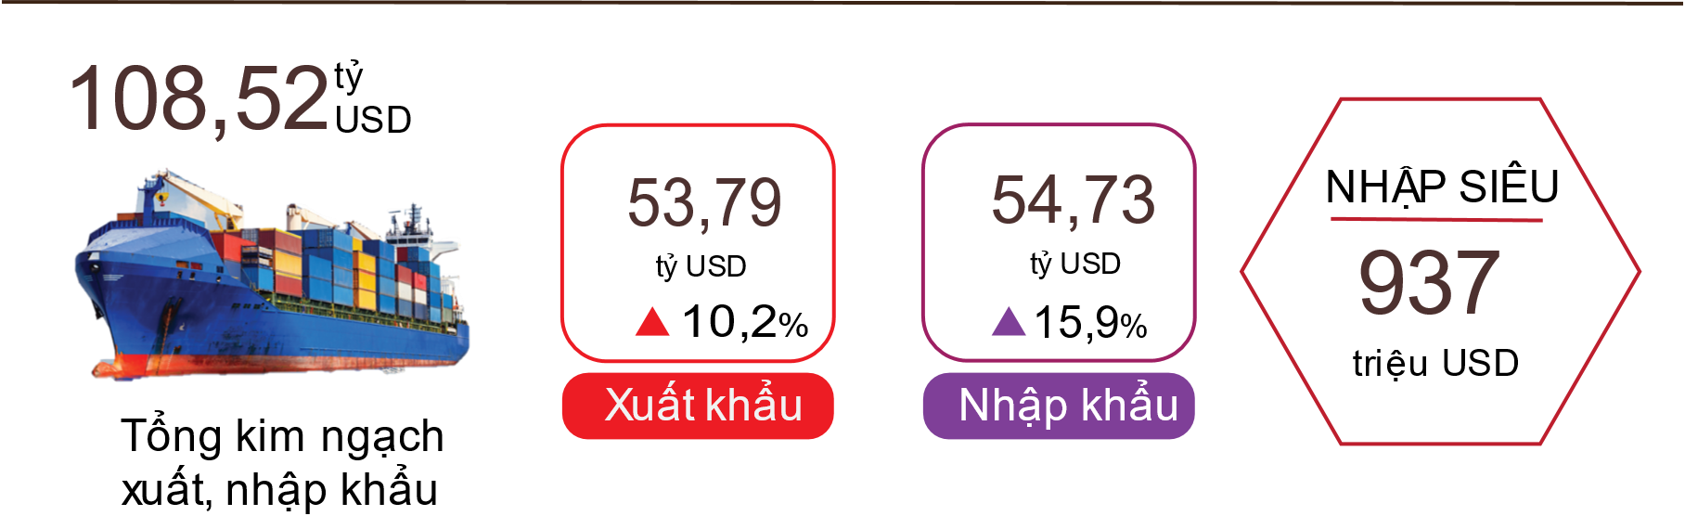
Xuất khẩu hàng hóa
Kim ngạch xuất khẩu hàng hóa thực hiện tháng 01/2022 đạt 30,84 tỷ USD, cao hơn 1,84 tỷ USD so với số ước tính.
Kim ngạch xuất khẩu hàng hóa tháng 02/2022 ước đạt 22,95 tỷ USD, giảm 25,6% so với tháng trước, trong đó khu vực kinh tế trong nước đạt 5,65 tỷ USD, giảm 34,6%; khu vực có vốn đầu tư nước ngoài (kể cả dầu thô) đạt 17,3 tỷ USD, giảm 22,1%. So với cùng kỳ năm trước, kim ngạch xuất khẩu hàng hóa tháng Hai tăng 13,2%, trong đó khu vực kinh tế trong nước tăng 20,3%, khu vực có vốn đầu tư nước ngoài (kể cả dầu thô) tăng 11,1%.
Tính chung 2 tháng đầu năm 2022, kim ngạch xuất khẩu hàng hóa ước đạt 53,79 tỷ USD, tăng 10,2% so với cùng kỳ năm trước, trong đó khu vực kinh tế trong nước đạt 14,29 tỷ USD, tăng 24,1%, chiếm 26,6% tổng kim ngạch xuất khẩu; khu vực có vốn đầu tư nước ngoài (kể cả dầu thô) đạt 39,5 tỷ USD, tăng 5,9%, chiếm 73,4%.
Trong 2 tháng đầu năm 2022 có 9 mặt hàng đạt kim ngạch xuất khẩu trên 1 tỷ USD, chiếm 71,6% tổng kim ngạch xuất khẩu (có 4 mặt hàng xuất khẩu trên 5 tỷ USD, chiếm 52%).

Biểu 5. Trị giá một số mặt hàng xuất khẩu 2 tháng đầu năm 2022

Triệu USD
 | Ước tính  2 tháng  năm 2022 | Tốc độ tăng/giảm  2 tháng năm 2022 so với  cùng kỳ năm trước (%)
Các mặt hàng đạt giá trị trên 5 tỷ USD
Điện thoại và linh kiện | 8.303 | -15,1
Điện tử, máy tính và linh kiện | 7.810 | 7,4
Máy móc thiết bị, dụng cụ PT khác | 6.000 | 6,9
Dệt, may | 5.871 | 30,9
Hình 12. Cơ cấu xuất khẩu hàng hóa
2 tháng đầu năm 2022 phân theo nhóm hàng

Về cơ cấu nhóm hàng xuất khẩu 2 tháng đầu năm 2022, nhóm hàng nhiên liệu và khoáng sản chiếm 1%, tăng 0,1 điểm phần trăm so với cùng kỳ năm trước; nhóm hàng công nghiệp chế biến chiếm 89,4%, giảm 0,8 điểm phần trăm; nhóm hàng thủy sản chiếm 2,7%, tăng 0,7 điểm phần trăm; nhóm hàng nông sản, lâm sản chiếm 6,9%, bằng cùng kỳ năm trước.
Nhập khẩu hàng hóa
Kim ngạch nhập khẩu hàng hóa thực hiện tháng 01/2022 đạt 29,45 tỷ USD, thấp hơn 51 triệu USD so với số ước tính.
Kim ngạch nhập khẩu hàng hóa tháng 02/2022 ước đạt 25,28 tỷ USD, giảm 14,2% so với tháng trước, trong đó khu vực kinh tế trong nước đạt 8,28 tỷ USD, giảm 17%; khu vực có vốn đầu tư nước ngoài đạt 17 tỷ USD, giảm 12,7%. So với cùng kỳ năm trước, kim ngạch nhập khẩu hàng hóa tháng Hai tăng 21,9%, trong đó khu vực kinh tế trong nước tăng 22,8%; khu vực có vốn đầu tư nước ngoài tăng 21,4%.
Tính chung 2 tháng đầu năm 2022, kim ngạch nhập khẩu hàng hóa ước đạt 54,73 tỷ USD, tăng 15,9% so với cùng kỳ năm trước, trong đó khu vực kinh tế trong nước đạt 18,25 tỷ USD, tăng 16,9%; khu vực có vốn đầu tư nước ngoài đạt 36,48 tỷ USD, tăng 15,4%.
Trong 2 tháng đầu năm 2022 có 13 mặt hàng nhập khẩu đạt trị giá trên 1 tỷ USD, chiếm tỷ trọng 71,6% tổng kim ngạch nhập khẩu.

Biểu 6. Trị giá một số mặt hàng nhập khẩu 2 tháng đầu năm 2022

Triệu USD
 | Ước tính  2 tháng  năm 2022 | Tốc độ tăng/giảm  2 tháng năm 2022 so với  cùng kỳ năm trước (%)
Các mặt hàng đạt giá trị trên 5 tỷ USD
Điện tử, máy tính và LK | 13.421 | 26,4
Máy móc thiết bị, DC PT khác | 6.777 | -0,8

Về cơ cấu nhóm hàng nhập khẩu 2 tháng đầu năm 2022, nhóm hàng tư liệu sản xuất chiếm 93,8%, tăng 0,1 điểm phần trăm so với cùng kỳ năm trước, trong đó nhóm hàng máy móc thiết bị, dụng cụ phụ tùng chiếm 46,6%, giảm 1,6 điểm phần trăm; nhóm hàng nguyên, nhiên, vật liệu chiếm 47,2%, tăng 1,7 điểm phần trăm. Nhóm hàng vật phẩm tiêu dùng chiếm 6,2%, giảm 0,1 điểm phần trăm.
Hình 13. Cơ cấu nhập khẩu hàng hóa
2 tháng đầu năm 2022 phân theo nhóm hàng
Về thị trường xuất, nhập khẩu hàng hóa 2 tháng đầu năm 2022, Hoa Kỳ là thị trường xuất khẩu lớn nhất của Việt Nam với kim ngạch ước đạt 18,3 tỷ USD. Trung Quốc là thị trường nhập khẩu lớn nhất của Việt Nam với kim ngạch ước đạt 20,8 tỷ USD. Xuất siêu sang EU ước đạt 5,5 tỷ USD, tăng 56,6% so với cùng kỳ năm trước; xuất siêu sang Nhật Bản 566 triệu USD (cùng kỳ năm 2021, nhập siêu 237 triệu USD); nhập siêu từ Trung Quốc 13,4 tỷ USD, tăng 78,8%; nhập siêu từ Hàn Quốc 6,5 tỷ USD, tăng 24,4%; nhập siêu từ ASEAN 1,5 tỷ USD, giảm 18,1%.
Hình 14. Xuất nhập khẩu hàng hoá 2 tháng đầu năm 2022
phân theo thị trường
 |  | Xuất khẩu hàng hóa | Nhập khẩu hàng hóa

Cán cân thương mại hàng hóa thực hiện tháng Một xuất siêu 1,4 tỷ USD; tháng Hai ước tính nhập siêu 2,34 tỷ USD. Tính chung 2 tháng đầu năm 2022, cán cân thương mại hàng hóa ước tính nhập siêu 937 triệu USD (cùng kỳ năm trước xuất siêu 1,6 tỷ USD). Trong đó, khu vực kinh tế trong nước nhập siêu 3,96 tỷ USD; khu vực có vốn đầu tư nước ngoài (kể cả dầu thô) xuất siêu 3,02 tỷ USD.
c) Chỉ số giá tiêu dùng, chỉ số giá vàng và chỉ số giá đô la Mỹ
Giá xăng dầu tăng theo giá nhiên liệu thế giới; giá lương thực, thực phẩm, ăn uống ngoài gia đình và giá dịch vụ giao thông công cộng tăng trong dịp Tết Nguyên đán Nhâm Dần là những nguyên nhân chính làm chỉ số giá tiêu dùng (CPI) tháng 02/2022 tăng 1% so với tháng trước; tăng 1,42% so với cùng kỳ năm trước và tăng 1,2% so với tháng 12/2021. Bình quân 2 tháng đầu năm 2022, CPI tăng 1,68% so với cùng kỳ năm trước; lạm phát cơ bản tăng 0,67%.
Hình 15. Tốc độ tăng/giảm CPI của tháng 02 và 2 tháng
các năm giai đoạn 2018-2022 (%)

Trong mức tăng 1% của CPI tháng 02/2022 so với tháng trước có 10 nhóm hàng hóa và dịch vụ có chỉ số giá tăng và 1 nhóm hàng có chỉ số giá giảm.
- Mười nhóm hàng hóa và dịch vụ có chỉ số giá tăng gồm:
- Nhóm giao thông có mức tăng cao nhất với 2,35% do ảnh hưởng của các đợt điều chỉnh giá xăng, dầu vào ngày 21/01/2022, 11/02/2022 và 21/02/2022 làm chỉ số giá xăng dầu tăng 5,8% (tác động CPI chung tăng 0,21 điểm phần trăm). Bên cạnh đó, giá vận tải hành khách bằng đường bộ tăng 3,92% do một số đơn vị kinh doanh vận tải thực hiện kê khai tăng giá phụ thu khi giá xăng dầu tăng và ảnh hưởng của dịch bệnh hạn chế chở số lượng khách; giá vé tàu hỏa tăng 7,95% do Tổng công ty Đường sắt Việt Nam tăng giá vé; giá dịch vụ bảo dưỡng phương tiện đi lại tăng 0,91%, dịch vụ rửa xe, bơm xe tăng 1,34% do nhu cầu đi lại, sửa chữa, bảo dưỡng phương tiện du xuân tăng.
- Nhóm hàng ăn và dịch vụ ăn uống tăng 1,54% (làm CPI chung tăng 0,52 điểm phần trăm), trong đó: Lương thực tăng 0,35% (tác động CPI chung tăng 0,01 điểm phần trăm); thực phẩm tăng 1,69% (tác động CPI chung tăng 0,36 điểm phần trăm); ăn uống ngoài gia đình tăng 1,68% (tác động CPI chung tăng 0,15 điểm phần trăm).
- Nhóm nhà ở và vật liệu xây dựng tăng 0,92% do giá dầu hỏa tăng 8,32%; giá gas tăng 3,5%; giá điện, nước sinh hoạt lần lượt tăng 1,01% và 4,73% do nhu cầu sử dụng điện, nước dịp Tết Nguyên đán tăng cao.
- Nhóm giáo dục và nhóm văn hóa, giải trí và du lịch cùng tăng 0,51%, trong đó nhóm văn hóa, giải trí và du lịch tăng do nhu cầu du lịch, giải trí dịp Tết Nguyên đán, Lễ Tình nhân 14/2 tăng.
- Nhóm đồ uống và thuốc lá tăng 0,37% do nhu cầu tiêu dùng trong dịp Tết nên giá đồ uống, thuốc lá các loại đều tăng.
- Nhóm thiết bị và đồ dùng gia đình tăng 0,19%.
- Nhóm may mặc, mũ nón, giày dép tăng 0,07% do giá giặt là, thuê quần áo và sửa chữa giày dép tăng cao.
- Nhóm thuốc và dịch vụ y tế tăng 0,03%.
- Nhóm hàng hóa và dịch vụ khác tăng 0,22% do giá nhóm đồ trang sức tăng 2,6% theo giá vàng trong nước; dịch vụ cắt tóc gội đầu tăng 0,2%; dịch vụ về cưới hỏi tăng 0,35%; nhu cầu đồ thờ cúng vào dịp Rằm tháng Giêng tăng nên giá các mặt hàng này tăng 0,24%.
(2) Nhóm hàng hóa và dịch vụ có chỉ số giá giảm là: Nhóm bưu chính viễn thông giảm 0,04%.
Lạm phát cơ bản tháng 02/2022 tăng 0,49% so với tháng trước, tăng 0,68% so với cùng kỳ năm trước. Lạm phát cơ bản bình quân 2 tháng năm nay tăng 0,67% so với cùng kỳ năm 2021.
Giá vàng trong nước biến động cùng chiều với giá vàng thế giới khi lạm phát các quốc gia tăng cao và lo ngại ảnh hưởng của giao tranh giữa Nga - U-crai-na. Bình quân giá vàng thế giới đến ngày 24/02/2022 tăng 2,4% so với tháng 01/2022. Trong nước, nhu cầu mua sắm vàng trong ngày Thần tài, Lễ Tình nhân 14/2 làm chỉ số giá vàng tháng 02/2022 tăng 1,85% so với tháng trước; tăng 2,95% so với tháng 12/2021; tăng 1,53% so với cùng kỳ năm trước và bình quân 2 tháng đầu năm 2022 tăng 0,72%.
Đồng đô la Mỹ trên thị trường thế giới khá ổn định. Trong nước, do nguồn cung đảm bảo, chỉ số giá đô la Mỹ tháng 02/2022 giảm 0,28% so với tháng trước; giảm 0,59% so với tháng 12/2021; giảm 0,84% so với cùng kỳ năm trước và bình quân 2 tháng đầu năm 2022 giảm 0,79%.
d) Vận tải hành khách và hàng hóa
Vận tải hành khách tháng Hai tăng so với tháng trước khi nhu cầu đi lại của người dân tăng trong dịp Tết Nguyên đán nhưng vận tải hàng hóa giảm do vận chuyển hàng hóa phục vụ Tết đã diễn ra trong tháng Một. So với cùng kỳ năm trước, vận tải hành khách giảm 13,1% về vận chuyển, giảm 18,8% về luân chuyển và vận tải hàng hóa tăng 14,3% về vận chuyển, tăng 18,6% về luân chuyển.
Tính chung 2 tháng đầu năm 2022, vận chuyển hành khách giảm 21,8% so với cùng kỳ năm trước, luân chuyển hành khách giảm 27,2% và vận chuyển hàng hóa tăng 6,9%, luân chuyển hàng hóa tăng 9,9%.
Vận tải hành khách tháng 02/2022 ước đạt 285,7 triệu lượt khách vận chuyển, tăng 13,1% so với tháng trước và luân chuyển 11,1 tỷ lượt khách.km, tăng 10%. Tính chung 2 tháng đầu năm 2022, vận tải hành khách đạt 538,5 triệu lượt khách vận chuyển, giảm 21,8% so với cùng kỳ năm trước (cùng kỳ năm 2021 giảm 21,1%) và luân chuyển 21,3 tỷ lượt khách.km, giảm 27,2% (cùng kỳ năm trước giảm 28,8%). Trong đó, vận tải trong nước đạt gần 538,5 triệu lượt khách, giảm 21,8% và 21,3 tỷ lượt khách.km, giảm 26,6%; vận tải ngoài nước đạt 11,6 nghìn lượt khách, giảm 81,2% và 21,6 triệu lượt khách.km, giảm 91,9%.
Xét theo ngành vận tải, tất cả các ngành đường 2 tháng đầu năm nay đều giảm so với cùng kỳ năm trước do số ca mắc Covid-19 ở các địa phương đang tăng nhanh nên người dân cũng hạn chế di chuyển.

Biểu 6. Vận tải hành khách 2 tháng đầu năm 2022 phân theo ngành vận tải

 | Số lượt hành khách |  |  | Tốc độ tăng/giảm so với  cùng kỳ năm trước (%)
 | Vận chuyển  (Triệu HK) | Luân chuyển  (Tỷ HK.km) |  | Vận chuyển | Luân chuyển
Tổng số | 538,5 | 21,3 |  | -21,8 | -27,2
Đường sắt | 0,4 | 0,2 |  | -16,2 | -26,9
Đường biển | 0,9 | 0,06 |  | -24,5 | -28,6
Đường thủy nội địa | 38,4 | 0,6 |  | -12,1 | -23,5
Đường bộ | 496,9 | 18,5 |  | -22,2 | -22,9
Hàng không | 1,9 | 2,0 |  | -53,9 | -43,3
Vận tải hàng hóa tháng 02/2022 ước đạt 166,7 triệu tấn hàng hóa vận chuyển, giảm 4,4% so với tháng trước và luân chuyển 31 tỷ tấn.km, giảm 4,9%. Tính chung 2 tháng đầu năm 2022, vận tải hàng hóa đạt 341,1 triệu tấn hàng hóa vận chuyển, tăng 6,9% so với cùng kỳ năm trước (cùng kỳ năm 2021 tăng 8,7%) và luân chuyển 63,6 tỷ tấn.km, tăng 9,9% (cùng kỳ năm trước tăng 4,2%), trong đó: Vận tải trong nước đạt 335,8 triệu tấn vận chuyển, tăng 7% và 39,7 tỷ tấn.km luân chuyển, tăng 12%; vận tải ngoài nước đạt 5,3 triệu tấn vận chuyển, tăng 1,5% và 23,9 tỷ tấn.km luân chuyển, tăng 6,5%.

Biểu 7. Vận tải hàng hóa 2 tháng đầu năm 2022 phân theo ngành vận tải

 | Sản lượng hàng hóa |  |  | Tốc độ tăng/giảm so với  cùng kỳ năm trước (%)
 | Vận chuyển  (Triệu tấn) | Luân chuyển  (Tỷ tấn.km) |  | Vận chuyển | Luân chuyển
Tổng số | 341,1 | 63,6 |  | 6,9 | 9,9
Đường sắt | 0,8 | 0,7 |  | 10,8 | 38,8
Đường biển | 14,9 | 31,0 |  | 8,5 | 12,2
Đường thủy nội địa | 50,8 | 11,3 |  | -3,6 | -0,2
Đường bộ | 274,6 | 19,4 |  | 9,0 | 8,0
Hàng không | 0,06 | 1,2 |  | 64,2 | 170,9
đ) Khách quốc tế đến Việt Nam
Khách quốc tế đến nước ta tháng Hai tăng 49,6% so với tháng trước và tăng 169,6% so với cùng kỳ năm trước do Việt Nam đang thực hiện lộ trình thí điểm đón khách du lịch quốc tế và nhiều đường bay quốc tế đã được khôi phục trở lại.
Khách quốc tế đến nước ta trong tháng Hai đạt 29,5 nghìn lượt người, tăng 49,6% so với tháng trước và tăng 169,6% so với cùng kỳ năm trước. Tính chung 2 tháng đầu năm 2022, khách quốc tế đến nước ta ước đạt 49,2 nghìn lượt người, tăng 71,7% so với cùng kỳ năm trước. Trong đó, khách đến bằng đường hàng không đạt 43,2 nghìn lượt người, chiếm 87,8% lượng khách quốc tế đến Việt Nam, tăng 135,4%; bằng đường bộ đạt gần 6 nghìn lượt người, chiếm 12,1% và giảm 41,7%; bằng đường biển đạt 28 lượt người, chiếm 0,1% và giảm 53,3%.
Hình 16. Khách quốc tế đến Việt Nam 2 tháng đầu năm 2022
phân theo vùng lãnh thổ

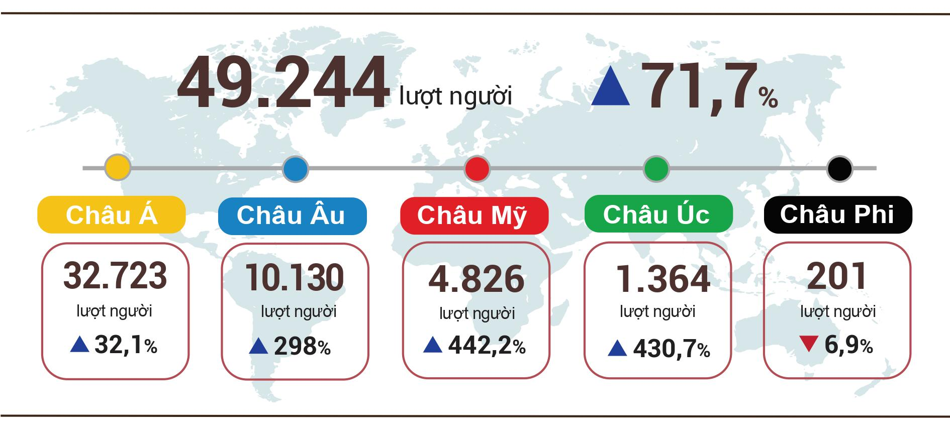
7. Một số tình hình xã hội
a) Đời sống dân cư và công tác an sinh xã hội
Công tác an sinh xã hội được các cấp từ Trung ương tới địa phương quan tâm, chú trọng trong bối cảnh dịch Covid-19 kéo dài, diễn biến phức tạp đã ảnh hưởng không nhỏ tới phát triển kinh tế và đời sống xã hội đặc biệt trong dịp đón xuân Nhâm Dần. Theo báo cáo của Bộ Lao động - Thương binh và Xã hội, tính đến ngày 05/02/2022, kinh phí chăm lo đời sống cho các đối tượng chính sách, người lao động dịp Tết Nguyên đán vừa qua là gần 9,3 nghìn tỷ đồng cho trên 57,81 triệu lượt người. Trong đó, theo nguồn kinh phí, quà tặng của Chủ tịch nước cho người có công và mừng thọ người cao tuổi là 3,6 nghìn tỷ đồng; ngân sách cấp tỉnh là 2,7 nghìn tỷ đồng; ngân sách cấp huyện là 1,2 nghìn tỷ đồng; ngân sách cấp xã là 1,1 nghìn tỷ đồng; kinh phí xã hội hóa là 621 tỷ đồng. Theo đối tượng thụ hưởng, kinh phí tặng quà Tết cho người có công với cách mạng và thân nhân là 3,5 nghìn tỷ đồng; hộ nghèo là 1,7 nghìn tỷ đồng; các đối tượng bảo trợ xã hội là 1,4 nghìn tỷ đồng; cho người cao tuổi là 623 tỷ đồng; cho trẻ em là 232 tỷ đồng; cho các đối tượng khác là 1,8 nghìn tỷ đồng.
Để đảm bảo người dân không bị thiếu lương thực trong dịp tết Nguyên đán Nhâm Dần và giáp hạt đầu năm 2022, tính đến ngày 23/02/2022 theo báo cáo của Bộ Lao động - Thương binh và Xã hội, Thủ tướng Chính phủ đã quyết định hỗ trợ gần 18,7 nghìn tấn gạo cho hơn 379,8 nghìn hộ với hơn 1,2 triệu nhân khẩu có nguy cơ thiếu đói. Cụ thể: Hỗ trợ gạo cứu đói trong dịp tết Nguyên đán Nhâm Dần: hỗ trợ gần 14 nghìn tấn gạo cho hơn 291,7 nghìn hộ với hơn 930,6 nghìn nhân khẩu có nguy cơ thiếu đói; Hỗ trợ gạo cứu đói giáp hạt đầu năm 2022 hơn 4,7 nghìn tấn gạo cho gần 88,1 nghìn hộ với hơn 315,2 nghìn nhân khẩu có nguy cơ thiếu đói.
b) Tình hình dịch bệnh, ngộ độc thực phẩm
Theo báo cáo của Bộ Y tế, trong tháng (19/01/2022-18/02/2022), cả nước có 4.444 trường hợp mắc bệnh sốt xuất huyết; 163 trường hợp mắc bệnh tay chân miệng; 16 trường hợp mắc bệnh viêm não vi rút và 1 trường hợp mắc bệnh viêm màng não do não mô cầu. Tính chung 2 tháng đầu năm 2022, cả nước có 5.632 trường hợp mắc bệnh sốt xuất huyết; 204 trường hợp mắc bệnh tay chân miệng; 20 trường hợp mắc bệnh viêm não vi rút; 1 trường hợp mắc bệnh viêm màng não do não mô cầu và 3 trường hợp sốt phát ban nghi sởi.
Dịch Covid-19 trên thế giới vẫn diễn biến phức tạp. Tại Việt Nam, số trường hợp mắc, kể cả số trường hợp tăng nặng và nguy kịch đang có xu hướng gia tăng. Tính đến 16 giờ ngày 24/02/2022, Việt Nam có 3.120,3 nghìn trường hợp mắc, trong đó 2.355,6 nghìn trường hợp đã được chữa khỏi và 39.962 trường hợp tử vong.
Chiến dịch tiêm chủng vắc-xin thần tốc mùa Xuân 2022 theo phát động của Thủ tướng Chính phủ được triển khai mạnh mẽ, bên cạnh đó, các địa phương đã chuẩn bị sẵn các nguồn lực để tiêm vắc-xin phòng Covid-19 cho trẻ từ 5-11 tuổi. Tính đến ngày 22/02/2022, tổng số liều vắc-xin phòng Covid-19 đã được tiêm là 191.993,4 nghìn liều, trong đó tiêm mũi 1 là 79.492,7 nghìn liều; tiêm mũi 2 là 76.901,3 nghìn liều; tiêm mũi 3 (tiêm bổ sung, tiêm nhắc và mũi 3 liều cơ bản) là 35.599,4 nghìn liều.
Tổng số người nhiễm HIV của cả nước hiện còn sống tính đến thời điểm 18/02/2022 là 214.640 người và số người tử vong do HIV/AIDS của cả nước tính đến thời điểm trên là 111.171 người.
Về ngộ độc thực phẩm, trong tháng Hai xảy ra 01 vụ với 06 người bị ngộ độc. Tính chung 2 tháng đầu năm 2022, cả nước xảy ra 2 vụ với 10 người bị ngộ độc.
c) Tai nạn giao thông
Trong tháng Hai (từ 15/01-14/02/2022), trên địa bàn cả nước xảy ra 1.011 vụ tai nạn giao thông, bao gồm 723 vụ tai nạn giao thông từ ít nghiêm trọng trở lên và 288 vụ va chạm giao thông, làm 620 người chết, 359 người bị thương và 302 người bị thương nhẹ. So với tháng trước, số vụ tai nạn giao thông tăng 5%; số người chết tăng 9,7% và số người bị thương tăng 6,8%. So với cùng kỳ năm trước, số vụ tai nạn giao thông tháng Hai giảm 9,9% (số vụ tai nạn giao thông từ ít nghiêm trọng trở lên giảm 3,6% và số vụ va chạm giao thông giảm 22,6%); số người chết giảm 0,3%; số người bị thương giảm 13,3% và số người bị thương nhẹ giảm 31,2%. Trong 9 ngày nghỉ Tết xảy ra 216 vụ tai nạn giao thông, làm 121 người chết và 138 người bị thương; bình quân 1 ngày trong dịp Tết xảy ra 24 vụ tai nạn giao thông, làm 13 người chết và 15 người bị thương.
Tính chung 2 tháng đầu năm 2022, trên địa bàn cả nước xảy ra 1.974 vụ tai nạn giao thông, bao gồm 1.410 vụ tai nạn giao thông từ ít nghiêm trọng trở lên và 564 vụ va chạm giao thông, làm 1.185 người chết, 695 người bị thương và 565 người bị thương nhẹ. So với cùng kỳ năm trước, số vụ tai nạn giao thông trong 2 tháng đầu năm nay giảm 6,1% (số vụ tai nạn giao thông từ ít nghiêm trọng trở lên giảm 1,5%; số vụ va chạm giao thông giảm 4,6%); số người chết giảm 0,7%; số người bị thương giảm 1,4% và số người bị thương nhẹ giảm 6,5%. Bình quân 1 ngày trong 2 tháng, trên địa bàn cả nước xảy ra 32 vụ tai nạn giao thông, gồm 23 vụ tai nạn giao thông từ ít nghiêm trọng trở lên và 9 vụ va chạm giao thông, làm 19 người chết, 11 người bị thương và 9 người bị thương nhẹ.
d) Thiệt hại do thiên tai
Thiệt hại về thiên tai trong tháng (từ ngày 19/01-18/02/2022) chủ yếu là do sạt, lở lún đất. Tính chung 2 tháng đầu năm nay, thiên tai làm 1 người mất tích; 591 ngôi nhà bị sập đổ và hư hỏng; 33,7 nghìn ha lúa và 3,7 nghìn ha hoa màu bị hư hỏng; tổng giá trị thiệt hại về tài sản ước tính 645,3 tỷ đồng, gấp 23,7 lần cùng kỳ năm 2021, trong đó một số địa phương chịu thiệt hại nặng nề như: Khánh Hòa thiệt hại 395,6 tỷ đồng; Tiền Giang thiệt hại 86,3 tỷ đồng; Quảng Ngãi thiệt hại 66,5 tỷ đồng; Bình Định thiệt hại 36,8 tỷ đồng; Quảng Nam thiệt hại 31,7 tỷ đồng...
đ) Bảo vệ môi trường và phòng chống cháy, nổ
Trong tháng 02/2022, cơ quan chức năng đã phát hiện 1.979 vụ vi phạm môi trường, trong đó xử lý 1.851 vụ với tổng số tiền phạt hơn 26,3 tỷ đồng. Tính chung 2 tháng đầu năm nay đã phát hiện 5.165 vụ vi phạm môi trường, trong đó xử lý 4.446 vụ với tổng số tiền phạt là 52,2 tỷ đồng.
Trong tháng, cả nước xảy ra 162 vụ cháy, nổ, làm 7 người chết và 7 người bị thương, thiệt hại ước tính 22,1 tỷ đồng. Tính chung 2 tháng đầu năm 2022, trên địa bàn cả nước xảy ra 315 vụ cháy, nổ, làm 16 người chết và 16 người bị thương, thiệt hại ước tính 46,1 tỷ đồng./.

Nơi nhận:  - Tổng Bí thư;  - Chủ tịch nước;  - Chủ tịch Quốc hội;  - Thủ tướng Chính phủ;  - Các Phó Thủ tướng Chính phủ;  - Lãnh đạo Bộ Kế hoạch và Đầu tư;  - Các cơ quan thuộc Trung ương Đảng;  - Văn phòng Chủ tịch nước;  - Các cơ quan thuộc Quốc hội;  - Các Bộ, cơ quan ngang Bộ,  cơ quan thuộc Chính phủ;  - Toà án Nhân dân tối cao;  - Viện Kiểm sát Nhân dân tối cao;  - Các đoàn thể Trung ương;  - Các tỉnh, thành phố trực thuộc TW;  - Phòng Thương mại và Công nghiệp VN;  - Các đơn vị thuộc Bộ KHĐT;  - Cơ quan Thông tấn, báo chí;  - Các đơn vị thuộc TCTK;  - Lưu: VT, TKTH, | TỔNG CỤC TRƯỞNG  Nguyễn Thị Hương

Rét đậm, rét hại tại các tỉnh khu vực Bắc Bộ và Bắc Trung Bộ đã làm chết 6.389 con gia súc, trong đó có 5.311 con trâu, bò; 1.078 con dê và gia súc khác.
Theo số liệu của Bộ Nông nghiệp và Phát triển nông thôn, tính từ 16/01/2022 đến 15/02/2022.
Nguồn: http://agromonitor.vn/group/48/280/giam-sat-gia
Tính tới trung tuần tháng Hai, giá tôm thẻ chân trắng loại 100 con/kg dao động ở mức 95.000 - 100.000 đồng/kg; cỡ 80 con/kg dao động ở mức 110.000 - 120.000 đồng/kg; giá tôm sú loại 20 con/kg dao động trong khoảng 240.000 - 260.000 đồng/kg. Nguồn: http://agromonitor.vn/group/47/274/ban-tin-tuan
Chỉ số IIP tháng 02/2021 so với cùng kỳ năm trước giảm 8,3%.
Chỉ số IIP tháng 02/2022 so với tháng trước của một số địa phương có quy mô công nghiệp lớn giảm mạnh là: Vĩnh Phúc giảm 24,8%; Bà Rịa - Vũng Tàu giảm 20%; Bắc Giang giảm 19,8%; Long An giảm 18,3%; Hải Dương giảm 18%; Bình Dương giảm 16,2%; Thái Nguyên giảm 14,6%; Hà Nội giảm 14,2%; Hải Phòng giảm 14%; Quảng Ninh giảm 11,1%; Hưng Yên giảm 9,2%; Bắc Ninh giảm 7,3%.
Nguồn: Hệ thống thông tin đăng ký doanh nghiệp quốc gia, Cục Quản lý đăng ký kinh doanh, Bộ Kế hoạch và Đầu tư, ngày 24/02/2022.
Theo báo cáo của Cục Đầu tư nước ngoài, Bộ Kế hoạch và Đầu tư, nhận ngày 22/02/2022.
Theo Báo cáo tình hình thực hiện Nghị quyết số 01/NQ-CP và số 11/NQ-CP của Chính phủ trong lĩnh vực tài chính - ngân sách Nhà nước tháng 02/2022.
Theo báo cáo của Tổng cục Hải quan gửi ngày 25/02/2022.
Tổng kim ngạch xuất, nhập khẩu hàng hóa 2 tháng đầu năm 2021 đạt 96,02 tỷ USD, tăng 21,9% so với cùng kỳ năm trước, trong đó xuất khẩu đạt 48,81 tỷ USD, tăng 23,9%; nhập khẩu đạt 47,21 tỷ USD, tăng 19,9%.
Ước tính tháng Một nhập siêu 500 triệu USD.
Đối với tuyến Thành phố Hồ Chí Minh - Hà Nội vào những ngày trước Tết Nguyên đán và đối với tuyến Hà Nội - Thành phố Hồ Chí Minh từ ngày mùng 4 Tết.
Giá gạo tăng 0,2% do giá xuất khẩu duy trì ở mức cao khi các thị trường tiêu thụ gạo của Việt Nam như Phi-li-pin, Ma-lai-xi-a, Trung Quốc… tăng cường nhập khẩu và ở trong nước, nhu cầu tiêu dùng các loại gạo tẻ ngon và gạo nếp tăng vào dịp Tết Nguyên đán và Rằm tháng Giêng. Bên cạnh đó, các mặt hàng lương thực chế biến khác cũng tăng như giá bún, bánh phở tươi, bánh đa khô tăng 1,44%; miến tăng 0,71%; mì sợi, mì, phở, cháo ăn liền tăng 0,53%.
Giá thịt lợn tăng 5,25% do nhu cầu tiêu dùng của người dân tăng vào Tết Nguyên đán và Rằm tháng Giêng; giá các sản phẩm chế biến từ thịt lợn tăng (giá thịt quay, giò, chả tăng 2,69%; thịt hộp tăng 1,46%; thịt chế biến khác tăng 0,61%); giá trứng các loại tăng 1,05%; thịt gia cầm tăng 1,31%; dầu mỡ ăn và chất béo khác tăng 1,69%; bánh, mứt, kẹo tăng 0,29%; chè, cà phê, cacao tăng 0,16%; quả tươi tăng 4,33%; giá thủy sản tươi sống tăng 1,87% và thủy sản chế biến tăng 0,19% do nhu cầu tiêu dùng mạnh vào tháng Tết trong khi giá nhiên liệu liên tục tăng cao, cùng với thời tiết rét đậm đã ảnh hưởng tới hoạt động đánh bắt thủy hải sản. Ở chiều ngược lại, giá rau giảm 2,03% do nguồn cung dồi dào nên giá rau tại các tỉnh miền Trung và miền Nam giảm mạnh.
Giá du lịch trọn gói tăng 1,1%; thuê khách sạn tăng 1%; cây, hoa cảnh, vật cảnh tăng từ 0,06% đến 7,04%.
CPI sau khi loại trừ lương thực, thực phẩm tươi sống, năng lượng và mặt hàng do Nhà nước quản lý bao gồm dịch vụ y tế và giáo dục.
Theo báo cáo của Cục cửa khẩu, Bộ Tư lệnh Bộ đội biên phòng, Bộ Quốc phòng và Cục Xuất nhập cảnh, Bộ Công an.
Kỳ báo cáo từ ngày 21/01/2022-20/02/2022.
Tính đến 16 giờ ngày 24/02/2022 trên thế giới có 432.206,1 nghìn trường hợp mắc Covid-19 (5.949,3 nghìn trường hợp tử vong).
Theo báo cáo nhanh từ Văn phòng Bộ Công an và Cục Hàng hải Việt Nam (Bộ Giao thông vận tải) từ ngày 15/01/2022 đến ngày 14/02/2022.
Bình quân 1 ngày trong dịp Tết Nguyên đán Tân Sửu xảy ra 26 vụ tai nạn giao thông, làm 16 người chết và 18 người bị thương.
Tổng hợp Báo cáo từ 63 Sở Nông nghiệp và Phát triển nông thôn, kỳ báo cáo từ ngày 19/01-18/02/2022.
Theo báo cáo nhanh từ Bộ Công an ngày 23/02/2022.

